(Ф 21.01 - 03)
Силабус навчальної дисципліни
«ПОЗИТИВНА ОРГАНІЗАЦІЙНА ПСИХОЛОГІЯ»
Спеціальність: 053 «Психологія»

Рівень вищої освіти | Перший (бакалаврський)
Статус дисципліни | Навчальна дисципліна вибіркового компонента фахового переліку
Семестр | осінній
Обсяг дисципліни,  кредити ЄКТС/години | 3 кредити/90 годин
Мова викладання | українська
Що буде вивчатися (предмет вивчення) | Як позитивно розвивати процеси в організації для благополуччя співробітників та процвітання організації.
Чому це цікаво/треба вивчати (мета) | Допомагати людям проживати життя на роботі більш осмислено і цілеспрямовано, що підвищує їх суб'єктивне благополуччя і збагачує їх життя та організацію, знайти відповідь на питання «чи можна бути щасливим на роботі».
Чому можна навчитися (результати навчання) | - Вміти аналізувати позитивні індивідуальні якості співробітників, позитивні організаційні процеси та позитивні зміни в організації.  - Застосовувати позитивні HR-практики для розвитку психологічного капіталу персоналу.  - Усвідомлення своїх здібностей вибудовувати поведінку і докладати необхідних зусиль для успішного досягнення мети.
Як можна користуватися набутими знаннями і уміннями (компетентності) | - Вироблення стійких навичок позитивного світогляду щодо організаційного розвитку (фокусування на сильних, ресурсних сторонах організації).  - Здатність налагоджувати, підтримувати і розвивати позитивні стосунки співробітників в організації.
Навчальна логістика | Зміст дисципліни:  - Психологічний капітал особистості в організації.  - Позитивні емоції на роботі (щастя, натхнення, потік);  - Позитивні стосунки на роботі;  - Happy management як сучасний прикладний напрямок в роботі організаційного психолога;  - Метод "Позитивно орієнтоване дослідження";  - Позитивне лідерство і зміни.  Види занять: лекційні та тренінгові  Методи навчання: інтерактивні методи (вправи на самопізнання та самоаналіз, дискусії, рефлексії, робота в міні-групах)  Форми навчання: очна (+онлайн-підтримка Google meet, Вайбер).
Пререквізити | Загальна психологія. Практикум з загальної психології.
Пореквізити | Навички, сформовані при вивченні даної дисципліни можуть бути використані в практичній роботі психолога в організації
Інформаційне забезпечення  з репозитарію та фонду НТБ НАУ | Репозитарій НАУ:  1. Помиткіна Л.В. Психологічні особливості підготовки менеджерів до діяльності в надзвичайних ситуаціях // Актуальні проблеми психології. – Зб. наук праць Інституту психології ім. Г.С.Костюка АПН України. / за ред. Максименка С.Д. – Київ: «Логос», 2007. – Т. 7, вип. 13. – С.124 – 129) http://er.nau.edu.ua/handle/NAU/10506  2. Pomytkina L.V. Еxhaustion as factor of reduction of working capacity of employees / L.V.Pomytkina/ The Eighth World Congress «AVIATION IN THE XXI-st CENTURY» / Safety in Aviation And Space Technologies October 10-12, 2018. – Kyiv: NAU, 2018. - С.13.2.36-13.2.40. http://er.nau.edu.ua/handle/NAU/37455  Фонд НТБ НАУ:  1. Рой Л. Пейн, Кэри Л. Купер. Эмоции и работа. Теории, исследования и методы применения. Харьков, 2008 – 544 с. (http://www.lib.nau.edu.ua/search/Details.aspx?id=262685&lang=uk-UA)
Локація та матеріально-технічне забезпечення | 8.1203 каб.
Семестровий контроль, екзаменаційна методика | Диференційований залік
Кафедра | авіаційної психології
Факультет | лінгвістики та соціальних комунікацій
Викладач(і) | ПІБ: Власова-Чмерук Оксана Миколаївна  Посада: старший викладач кафедри  Профайл викладача:  Профіль Google Scholar:  https://scholar.google.com.ua/citations?user=L5TCwxQAAAAJ&hl=uk  Профіль ORCID:  https://orcid.org/0000-0003-4934-3349  Профіль ResearchGate:  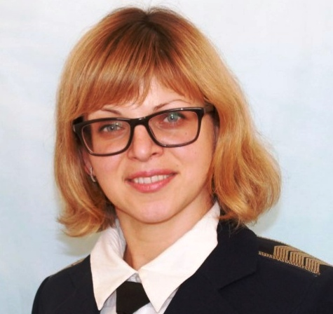  https://www.researchgate.net/profile/Oksana_Vlasova2/info  Профіль на сайті НТБНАУ:  http://www.lib.nau.edu.ua/praci/11801Vlasova-Chmeruk.pdf  Профіль у репозитарії НАУ (повний перелік праць):  https://er.nau.edu.ua/simple-search?location=%2F&query=%D0%92%D0%BB%D0%B0%D1%81%D0%BE%D0%B2%D0%B0+&rpp=10&sort_by=score&order=desc  Тел.: 406-72-78  E-mail: oksana.vlasova-chmeruk@npp.nau.edu.ua  Робоче місце: 8.1207 каб.
Оригінальність навчальної дисципліни | Авторський курс
Лінк на дисципліну

